# Mission 7

Mission 7 1

I)Contexte 2

a) Présentation de l’entreprise : 3

b) Présentation du prestataire informatique 3

c)Information sur le système informatique 4

Téléphones et PC de StadiumCompany: 4

Schéma de l'état des lieux : 4

Serveur et service : 4

Organisation de l’équipe A 5

Organisation de l’équipe B 6

Accueil de l’équipe « visiteuse » 6

Fournisseur de concessions 6

Organisation du restaurant de luxe 6

Prise en charge des loges de luxe 7

Prise en charge de la zone de presse 7

Prise en charge de site distant 7

II) Cahier des charges 8

Mission 1 : 9

Mission 2 : 9

Mission 3 : 10

Mission 7 : 10

III) Solutions 11

Test des solutions : 12

Choix de la solution : 12

IV)PROJET 12

Objectif et but du projet 13

Phases du projet : 13

V)Conclusion 13

VI)Compétences acquises 14

# I)Contexte

## a) Présentation de l’entreprise :

Lors de la construction de ce stade, le réseau qui prenait en charge ses bureaux commerciaux et ses services de sécurité proposait des fonctionnalités de communication de pointe. Au fil des ans, la société a ajouté de nouveaux équipements et augmenté le nombre de connexions sans tenir compte des objectifs commerciaux généraux ni de la conception de l’infrastructure à long terme. Certains projets ont été menés sans souci des conditions de bande passante, de définition de priorités de trafic et autres, requises pour prendre en charge ce réseau critique de pointe. StadiumCompany fournit l’infrastructure réseau et les installations sur le stade.

StadiumCompany emploie 170 personnes à temps plein :

* 35 dirigeants et responsables
* 135 employés

De plus, environ 80 intérimaires sont embauchés en fonction des besoins, pour des événements spéciaux dans les services installations et sécurité.

À présent, la direction de StadiumCompany veut améliorer la satisfaction des clients en ajoutant des fonctions haute technologie et en permettant l’organisation de concerts, mais le réseau existant ne le permet pas.

La direction de StadiumCompany sait qu’elle ne dispose pas du savoir-faire voulu en matière de réseau pour prendre en charge cette mise à niveau. StadiumCompany décide de faire appel à des consultants réseau pour prendre en charge la conception, la gestion du projet et sa mise en œuvre. Ce projet sera mis en œuvre suivant trois phases.

La première phase consiste à planifier le projet et préparer la conception réseau de haut niveau.

La deuxième phase consiste à développer la conception réseau détaillée.

La troisième phase consiste à mettre en œuvre la conception

## b) Présentation du prestataire informatique

NetworkingCompany, une société locale spécialisée dans la conception de réseaux et le conseil, de la phase 1, la conception de haut niveau. NetworkingCompany est une société partenaire Cisco Premier Partner. Elle emploie 20 ingénieurs réseau qui disposent de diverses certifications et d’une grande expérience dans ce secteur. Pour créer la conception de haut niveau, NetworkingCompany a tout d’abord interrogé le personnel du stade et décrit un profil de l’organisation et des installations.

## c)Information sur le système informatique

#### *Téléphones et PC de StadiumCompany:*

Tous les dirigeants et responsables de StadiumCompany utilisent des PC et téléphones connectés à un PABX vocal numérique. À l’exception des préposés au terrain à temps plein et des gardiens, tous les salariés utilisent également des PC et des téléphones.

Cinquante téléphones partagés sont répartis dans le stade pour le personnel de sécurité. On compte également12 téléphones analogiques, certains prenant également en charge les télécopies et d’autres offrant un accès direct aux services de police et des pompiers. Le groupe sécurité dispose également de 30 caméras de sécurité raccordées à un réseau distinct.

#### *Schéma de l'état des lieux :*

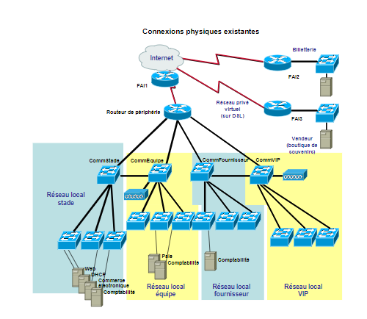

#### *Serveur et service :*

StadiumCompany propose des installations et une prise en charge de réseau pour deux équipes de sports (Équipe A et Équipe B), une équipe « visiteurs », un restaurant et un fournisseur de concessions.

Le stade mesure environ 220 mètres sur 375. Il est construit sur deux niveaux.

En raison de la taille des installations, plusieurs locaux techniques connectés par des câbles à fibre optique sont répartis sur l’ensemble du stade.

Les vestiaires des équipes A et B et les salons des joueurs sont situés au premier niveau de la partie sud du stade. Les bureaux des équipes occupent une surface d’environ 15 mètres par 60 au deuxième niveau.

Le bureau et le vestiaire de l’équipe « visiteuse

» sont également situés au premier niveau.

Les bureaux de StadiumCompany se trouvent dans la partie nord du stade, répartis sur les deux niveaux.

L’espace des bureaux occupe environ 60 mètres par 18 au premier niveau et 60 mètres par 15 au deuxième niveau.

Les équipes A et B sont engagées dans des compétitions sportives différentes, organisées à des dates différentes. Elles sont toutes les deux sous contrat avec

StadiumCompany pour leurs bureaux et services au sein du stade.

#### *Organisation de l’équipe A*

L’équipe A compté 90 personnes :

• 4 dirigeants

• 12 entraîneurs

• 14 employés (y compris des médecins, kinés, secrétaires, assistants, comptables et assistants financiers)

• 60 joueurs L’équipe A disposé de 15 bureaux dans le stade pour ses employés non joueurs.

Cinq de ces bureaux sont partagés. 24 PC et 28 téléphones sont installés dans les bureaux.

L’équipe A dispose également d’un vestiaire des joueurs, d’un grand salon pour les joueurs et d’une salle d’entraînement.

Les employés non joueurs utilisent les locaux toute l’année. Les joueurs ont accès au vestiaire et aux équipements d’entraînement pendant et en dehors de la saison. Le vestiaire est équipé de 5 téléphones et le salon des joueurs de 15 téléphones.

Des rumeurs indiquent que l’équipe A aurait récemment installé un concentrateur sans fil dans le salon des joueurs.

#### *Organisation de l’équipe B*

L’équipe B compte 64 personnes :

• 4 dirigeants

• 8 entraîneurs

• 12 employés (y compris des médecins, kinés, secrétaires, assistants, comptables et assistants financiers)

• 40 joueurs L’équipe B dispose de 12 bureaux dans le stade pour ses employés autres que les joueurs.

Trois de ces bureaux sont partagés. 19 PC et 22 téléphones sont installés dans les bureaux. L’équipe B dispose également d’un vestiaire des joueurs et d’un grand salon pour les joueurs. Les employés non joueurs utilisent les locaux toute l’année.

Les joueurs ont accès au vestiaire et aux équipements d’entraînement pendant et en dehors de la saison. Le vestiaire est équipé de 5 téléphones et le salon des joueurs de 15 téléphones.

#### *Accueil de l’équipe « visiteuse »*

L’équipe « visiteuse » dispose d’un vestiaire et d’un salon équipés de 10 téléphones. Chaque équipe « visiteuse » demande des services provisoires le jour du match et quelques jours auparavant.

Les équipes « visiteuses » passent également un contrat avec StadiumCompany pour les bureaux et services au sein du stade.

#### *Fournisseur de concessions*

Un fournisseur de concessions gère les services proposés lors des matchs et événements. Il compte 5 employés à temps plein. Ils occupent deux bureaux privés et deux bureaux partagés équipés de cinq PC et sept téléphones. Ces bureaux se trouvent dans la partie sud du stade, entre les bureaux des équipes A et B. Deux employés à temps partiel prennent les commandes auprès des loges au cours des événements. Le concessionnaire de services emploie des intérimaires saisonniers pour gérer 32 stands permanents et autres services répartis sur l’ensemble du stade. Il n’y a actuellement aucun téléphone ni PC dans les zones de vente.

#### *Organisation du restaurant de luxe*

Le stade propose un restaurant de luxe ouvert toute l’année. En plus des salles et des cuisines, le restaurant loue des bureaux auprès de StadiumCompany. Les quatre dirigeants ont chacun un bureau privé. Les deux employés en charge des questions financières et comptables partagent un bureau. Six PC et téléphones sont pris en charge. Deux téléphones supplémentaires sont utilisés en salle pour les réservations.

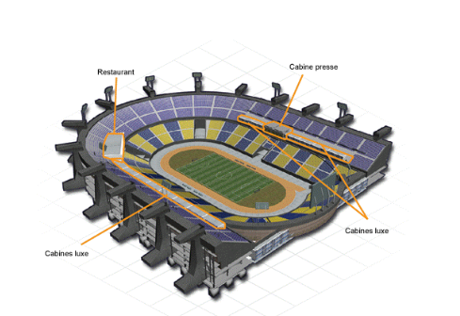

#### *Prise en charge des loges de luxe*

Le stade compte 20 loges de luxe. StadiumCompany équipe chaque loge d’un téléphone permettant de passer des appels locaux et d’appeler le restaurant et le concessionnaire de services.

#### *Prise en charge de la zone de presse*

StadiumCompany propose un espace presse avec trois zones partagées :

• La zone presse écrite accueille généralement 40 à 50 journalistes au cours d’un match. Cette zone partagée est équipée de 10 téléphones analogiques et de deux ports de données partagés. On sait qu’un journaliste stagiaire apporte un petit point d’accès sans fil lorsqu’il couvre un match.

• La zone de presse pour les radios peut accueillir 15 à 20 stations de radio. Elle est équipée de 10 lignes téléphoniques analogiques.

• La zone de presse télévisée accueille généralement 10 personnes. Elle est équipée de 5 téléphones.

#### *Prise en charge de site distant*

StadiumCompany compte actuellement deux sites distants : une billetterie en centre-ville et une boutique de souvenirs dans une galerie marchande locale. Les sites distants sont connectés via un service DSL à un FAI local.

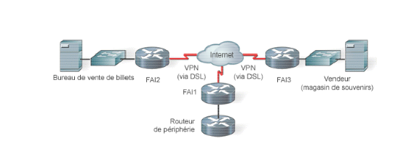

Le stade est connecté au FAI local à l’aide de FAI1, un routeur de services gérés qui appartient au FAI. Les deux sites distants sont connectés au même FAI par les routeurs FAI2 et FAI3, fournis et gérés par le FAI. Cette connexion permet aux sites distants d’accéder aux bases de données situées sur les serveurs dans les bureaux de StadiumCompany.

StadiumCompany dispose également d’un routeur de périmètre, nommé Routeur de périphérie, connecté au routeur FAI1 du stade.

# II) Cahier des charges

## Mission 1 :

Vous intégrez le service informatique du centre administratif de stade. Sur ce site sont effectuées toutes les opérations concernant la gestion du personnel, et l’administration du stade. On y trouve 7 grands services :

* Service Administration (170 personnes)
* Service Equipes (164 personnes)
* Service Wifi (100 personnes)
* Service Caméra IP (80 caméras)
* Service VIP-Presse (80 personnes)
* Service Fournisseurs (44 personnes)
* Service Restaurant (14 personnes)

Le réseau de StadiumCompany doit comporter plusieurs périmètres de sécurité

* Adressage réseau et attribution de noms faciles à mettre à niveau : 172.20.0.0/22
* Un système de cloisonnement du réseau devra être testé. Les commutateurs devront être facilement administrables afin de propager les configurations rapidement et aisément
* Solution permettant l’interconnexion des différents sites (stade, billetterie et magasin). Les différents commutateurs ainsi que le routeur doivent disposer de réglages de base homogènes. La solution doit se faire avec les équipements réseau CISCO !

## Mission 2 :

StadiumCompagny possède le nom de domaine StadiumCompagny.com

Les principaux serveurs sont hébergés au stade au centre d'hébergement informatique.

Selon les cas, certains services sont répliqués sur les sites eux-mêmes. Par exemple, les services d'annuaire Active Directory sont généralement répliqués sur le site de stade. Le réseau de magasin et le réseau de billetterie sont tous composés de la même manière :

•X Postes pour les employés

•Le site du stade dispose d'un service Active Directory, d'un service DHCP, et d'un DNS primaire sur une machine sous Windows 2012 Server.

Celle-ci permet aussi le stockage des fichiers utilisateurs. Un serveur RSync et DNS secondaire sous Linux Debian.

Annuaire du site de stade :

Les utilisateurs sont authentifiés via le serveur Active Directory du domaine Stadiumcompagny.local. Il est configuré en regroupant les utilisateurs par service. Les UO suivantes sont présentes sur le serveur : Admin, Wifi, ......

Chaque UO contient les utilisateurs du service concerné, un groupe d'utilisateurs dont le nom est au format G_xxxx où xxxx=le nom du service, un groupe regroupant les utilisateurs avec pouvoir du service GP_Admin (directeurs et responsables notamment) et une GPO permettant d'imposer des contraintes d'utilisation et d'habilitations sur les machines du réseau.

Extrait d'une GPO : service equipes → gpo_equipes

•Accès au panneau de configuration, l’accès aux paramètres réseau est interdit

•Un script de démarrage Equipesstart.bat permet la connexion des lecteurs réseaux accédant aux dossiers partagés.

•Les utilisateurs démarrent avec un bureau imposé (barre de menu, fond d’écran...)

•Les utilisateurs ont des logins construits sur la base suivante - pnom – p=première lettre du prénom et nom=nom de famille. S'il y a homonymie un chiffre de 1 à 10 sera ajouté. Chaque utilisateur possède un dossier personnel et un profil centralisé.

Une stratégie de complexité des mots de passe est définie au niveau domaine.

DNS :

Les serveurs DNS sont configurés pour résoudre la zone directe stadiumcompagny.local et la zone inverse du 172.20.0.x/24. Le serveur primaire est hébergé sur une machine Windows Server et le DNS secondaire sur une Linux Debian.

DHCP :

Une plage est définie sur le 172.20.0.x/24 avec des options de routeur renvoyant vers la passerelle/pare-feu. Les serveurs DNS sont aussi transmis via les options DHCP.

## Mission 3 :

Solution permettant l’administration à distance sécurisée et la sécurisation des interconnexions

* La sécurité du système d’information devra être renforcée entre les différents sites
* Sécurisation des interconnexions entre le site du stade et les sites distants Billetterie et Magasin.
* La solution retenue devra être administrable à distance via un accès sécurisé par SSH

SSH et RDP uniquement depuis administration vers AD

VPN entre site et billetterie et magasins

ACL pour autoriser les flux que depuis réseau administration

## Mission 7 :

Le parc informatique de StadiumCompagny doit être inventorié. Pour cela, vous êtes chargé d'étudier une solution automatisée de gestion de parc.

Les objectifs de la gestion du parc

- Permettre aux administrateurs du parc de disposer d'un inventaire à jour de tous les postes des services de stade

- Fournir un outil d’helpdesk pour gérer les pannes (gestion des incidents)

Les contraintes techniques :

- L'outil devra être gratuit, renommé, et disposer d'une communauté d'utilisateurs importante afin que son installation et sa gestion soit aisée (documentations, forum, ...)

- Les accès seront authentifiés par l’annuaire LDAP de StadiumCompagny

- Des niveaux d’autorisation différents devront être mis en œuvre.

- La gestion devra se faire par l'intermédiaire d'une interface web

- Le parc étant composé de systèmes Windows et linux, l'outil devra être compatible avec tous ces systèmes d'exploitation.

- L'outil sera installé sur un serveur virtuel du réseau du stade

- Un guide utilisateur, destiné à tous les utilisateurs de l’entreprise sera élaboré. Il aura pour vocation d’expliciter clairement et le plus simplement possibles : Les étapes permettant la connexion, les étapes permettant de générer un ticket d’incidents, de suivre la gestion du ticket.

# III) Solutions

## Test des solutions :

-OCS Inventory: C'est un logiciel open source de gestion d'inventaire informatique. Il permet d'obtenir des informations détaillées sur les ordinateurs, les périphériques et les logiciels installés sur le réseau.

-GLPI: GLPI est une solution de gestion de parc informatique open source. Il offre des fonctionnalités telles que l'inventaire de matériel et de logiciels, la gestion de tickets de support, la gestion des contrats et des licences et la surveillance de la performance.

-Fusion Inventory: C'est un logiciel open source de gestion d'inventaire informatique. Il fournit des informations détaillées sur les ordinateurs, les périphériques et les logiciels installés sur le réseau. Il est compatible avec de nombreux systèmes d'exploitation et peut être intégré à d'autres solutions de gestion de parc informatique.

-Spiceworks: Spiceworks est une plateforme complète de gestion des actifs informatiques et de support. Il offre des fonctionnalités telles que la découverte de réseau, l'inventaire de logiciels et de matériel, la gestion des tickets de support et la surveillance de la performance. Il est gratuit pour les petites et moyennes entreprises.

-CloudBees: CloudBees est une plateforme en nuage pour les développeurs et les équipes DevOps. Il fournit des fonctionnalités de gestion de la livraison continue, de tests et de déploiement pour les applications modernes. Il n'est pas spécifique à la gestion du parc informatique, mais peut être utilisé en conjonction avec d'autres outils pour automatiser les processus informatiques.

## Choix de la solution :

En tant qu'ingénieur informatique, je recommande GLPI pour la gestion du parc informatique de StadiumCompany. GLPI répond aux objectifs et aux contraintes techniques énumérés dans votre énoncé. Il est un outil gratuit, renommé et dispose d'une grande communauté d'utilisateurs qui peuvent faciliter son installation et sa gestion grâce à la documentation et aux forums disponibles. De plus, il prend en charge l'authentification via LDAP et permet de mettre en place des niveaux d'autorisation différents. GLPI propose également une interface web pour la gestion et est compatible avec les systèmes d'exploitation Windows et Linux. Lors de l'installation sur un serveur virtuel du réseau du stade, il peut être configuré pour répondre aux besoins de StadiumCompany. Finalement, GLPI peut être utilisé pour élaborer un guide utilisateur clair et simple pour tous les utilisateurs de l'entreprise.

# IV)PROJET

## Objectif et but du projet

L'objectif du projet de gestion du parc informatique de StadiumCompagny est de fournir un inventaire à jour de tous les postes des services de stade, ainsi qu'un outil d'helpdesk pour gérer les pannes et les incidents. Le but est également de disposer d'un outil simple et convivial pour les administrateurs du parc, qui leur permettra de gérer facilement le parc informatique depuis une interface web. Enfin, un guide utilisateur clair et simple sera élaboré pour aider les utilisateurs de l'entreprise à utiliser efficacement l'outil.

Phases du projet :

# **Téléchargez et installez OCS Inventory NG**

Installez le paquet wget permettant de télécharger des fichiers, dossiers,...

* apt install wget
* wget <https://github.com/OCSInventory-NG/OCSInventory-ocsreports/releases/download/2.10.0/OCSNG_UNIX_SERVER-2.10.0.tar.gz>

Vérifier la présence du fichier dans votre machine à l'aide de la commande ls



Décompresser le fichier tar.gz à l'aide de la commande :

* tar  xvzf  OCSNG_UNIX_SERVER-2.10.0.tar.gz

Vérifier la présence d'un nouveau dossier OCSNG_UNIX_SERVER_2.10.0 à l'aide de la commande ls



Accéder au dossier résultat :

* cd OCSNG_UNIX_SERVER-2.10.0



Vérifier à l'aide de la commande ls la présence du fichier setup.sh, lancez ce dernier à l'aide de la commande ./setup.sh

On va répondre aux questions :

* Do you wish to continue ([y]/n) Entrée
* Which host is running database server [localhost] ? Entrée
* On which port is running database server [3306]? Entrée
* Where is Apache daemon binary [/usr/sbin/apache2ctl] Entrée
* Where is Apache main configuration file [/etc/apache2/apache2.conf]? Entrée
* Which user account is running Apache web server [www-data] ? Entrée
* Which user group is running Apache web server [www-data] ?Entrée
* Where is Apache Include configuration directory [/etc/apache2/conf-available] ? /etc/apache2/conf-enabled puis Entrée
* Where is PERL Intrepreter binary [/usr/bin/perl]? Entrée
* Do you wish to setup Communication server on this computer ([y]/n)? Entrée
* Where to put Communication server log directory [/var/log/ocsinventory-server]? Entrée..
* Where to put Communication server plugins configuration files [/etc/ocsinventory-server/plugins]? Entrée
* Where to put Communication server plugins Perl modules files [/etc/ocsinventory-server/perl] ? Entrée
* Do you wish to setup Rest API server on this computer ([y]/n)? Entrée
* Do you wish to continue (y/[n])? y
* Where do you want the API code to be store [/usr/local/share/perl/5.24.1]? Entrée
* Do you allow Setup renaming Communication Server Apache configuration file to 'z-ocsinventory-server.conf' ([y]/n)? Entrée
* Do you wish to setup Administration Server (Web Administration Console)
* on this computer ([y]/n)? Entrée
* Puis quatre Entrée

Vous devez lire : Enjoy OCS Inventory NG -:)



Connectez-vous à mariaDB :

* mysql -u root

Créez une nouvelle base de donnée ‘ocsweb':

* create database ocsweb;

Créez un nouvel utilisateur 'ocs' à qui on attribut tous les droits avec comme mot de passe 'ocs':

* GRANT  ALL   PRIVILEGES   ON   *.*   TO    ocs@'localhost'   IDENTIFIED  BY    'ocs';

Validez les requêtes :

* FLUSH PRIVILEGES;
* exit

Redémarrez mariadb et apache2 :

* service mariadb restart
* service apache2 restart

Nous allons finaliser l'installation d'OCS Inventory NG depuis le navigateur Web de votre machine physique.

* A l'aide de ip a, notez l'adresse IP de la deuxième interface réseau  (obtenue dynamiquement)
* Lancez votre navigateur pour tapez cette @IP/ocsreports
* Dans le formulaire, renseignez les éléments suivants :
* 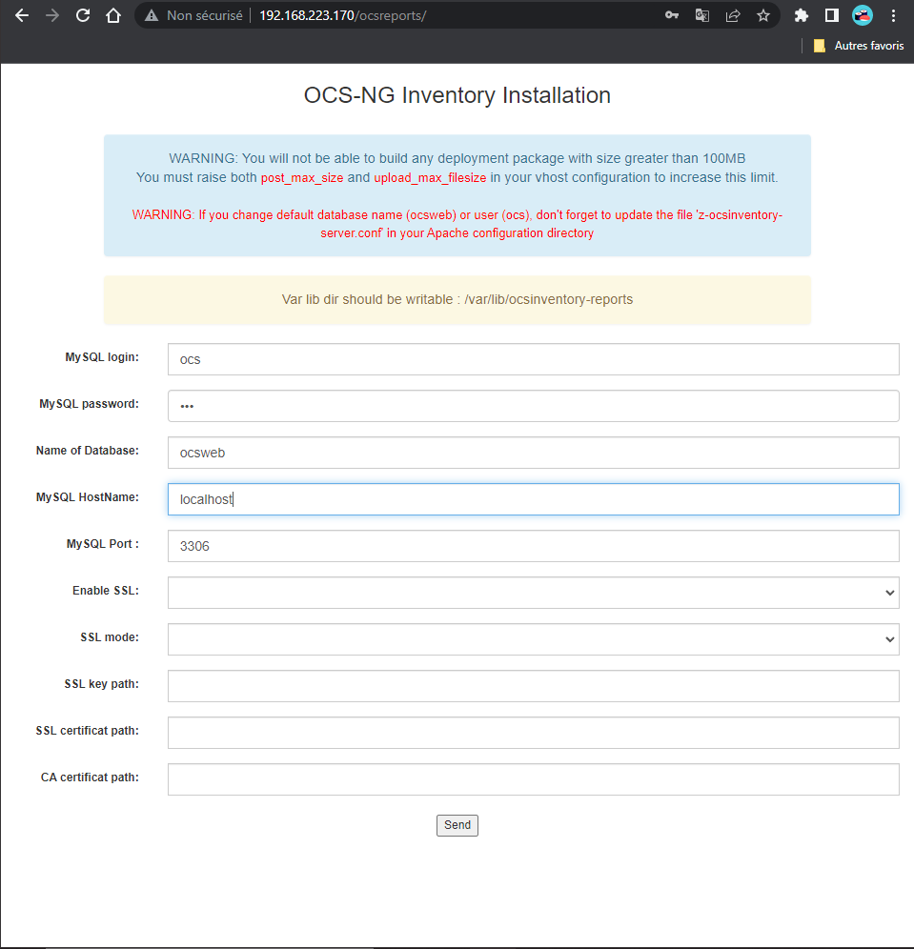  
  Cliquez sur send
* Puis cliquez sur le lien Click here to enter OCS-NG GUI
* Cliquez sur perform update
* Puis cliquez sur le lien Click here to enter OCS-NG GUI
* Vous devez voir le formulaire d'authentification, le login par défaut est admin | admin
* 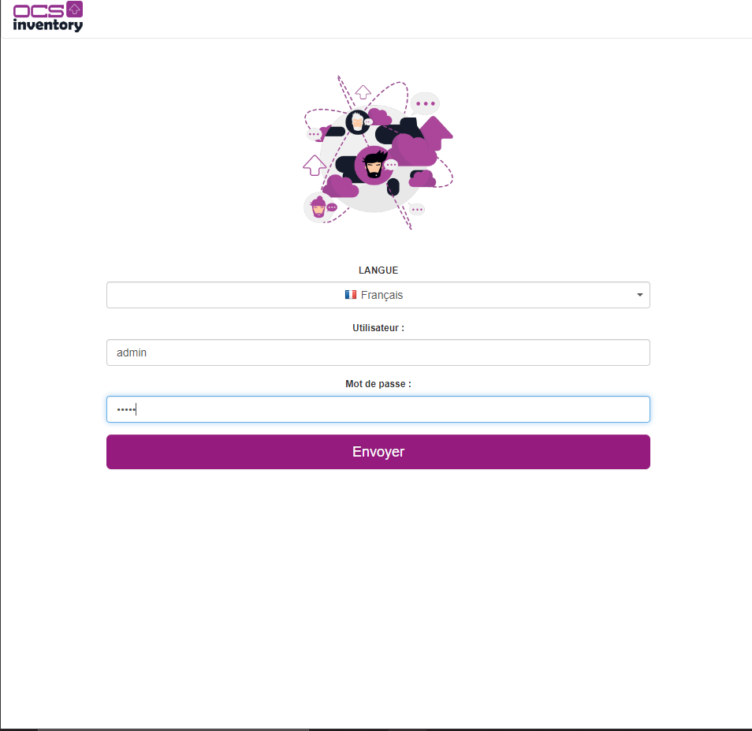
* **Gestion des alertes de sécurités :**
* Pour la première alerte
* Your install.php exists in your installation directory (renommez ce dernier : attention c'est une seule commande sur deux lignes)
* mv /usr/share/ocsinventory-reports/ocsreports/install.php    /usr/share/ocsinventory-reports/ocsreports/install.bak
* Déconnectez-vous puis reconnectez vous
* Vérifier que vous n'avez plus d'alertes de sécurité sur l’interface Web.
* Pour la deuxième Alerte :
* root@OCS-GLPI:~#  mysql -u root
* mariaDB [none]>use mysql;
* mariaDB [mysql]> alter user 'ocs'@localhost identified by 'root';
* mariaDB [mysql]> flush privileges;
* mariaDB [mysql]>exit
* nano  -c  /usr/share/ocsinventory-reports/ocsreports/dbconfig.inc.php
* Une image contenant texte

  Description générée automatiquement
* Ligne 7 pour changer le mot de passe en root
* nano -c /etc/apache2/conf-enabled/z-ocsinventory-server.conf
* 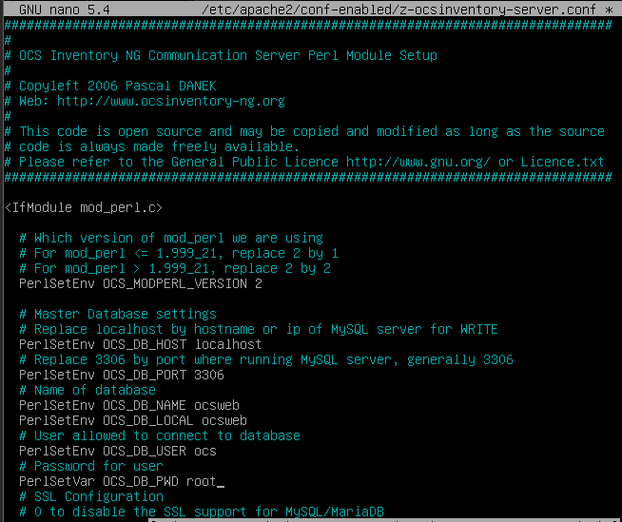
* Ligne 7 pour changer le mot de passe en root
* Il n’y a maintenant plus d’alertes de sécurité
* Une image contenant table

  Description générée automatiquement

## Inventaire des machines :

Testez l'inventaire de la machine OCS-GLPI :

1. Sur la machine OCS-GLPI , installez l'agent ocsinventory-agent :

* apt  install  ocsinventory-agent

Au moment de l'installation, vous devez choir la méthode de configuration  http et renseigner le nom d'hôte <http://172.20.0.15/ocsinventory>

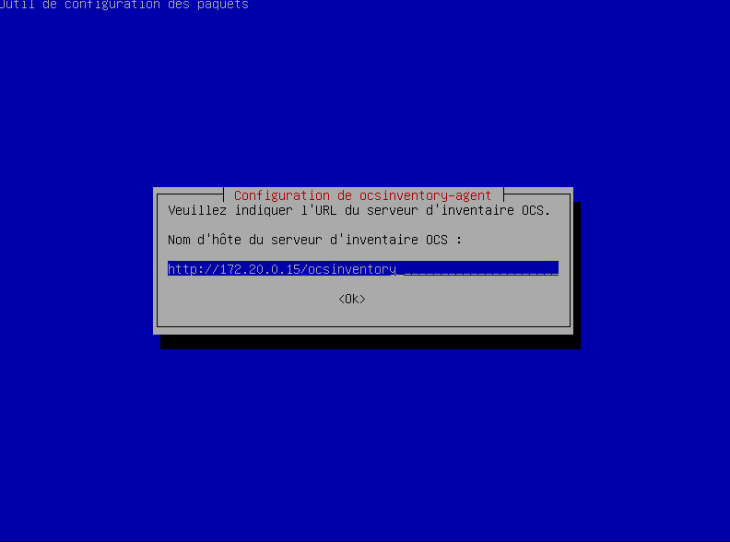

1. Lancer l'agent :

Depuis le terminal, lancez la commande ocsinventory-agent, cette dernière doit apparaître dans l'interface web.

## Validation :

RDV l'interface Web d'OCS Inventory pour vérifier l'inventaire de la machine

(vous devez voir le nombre de machines 1, puis le détail de cette machine en matériels et logiciels)

Pour l'étape suivante, il s'agit d'inventorier une machine Windows client 10, vous devez préparer une VM à qui vous attribuez l'adresse 172.20.0.100/24 et que vous connectez dans le même segment LAN puis lui ajouter un deuxième carte réseau en NAT (pour avoir Internet), car on veut télécharger l'agent OCS pour Windows sur cette machine, voici le lien de téléchargement <https://github.com/OCSInventory-NG/WindowsAgent/releases/download/2.9.2.0/OCS-Windows-Agent-2.9.2.0_x64.zip>, c'est un fichier zip, à décompresser puis le setup à lancer pour installer l'agent.

Attention au moment de l'installation, renseigner l'URL du serveur : <http://172.20.0.15/ocsinventory>

On voit maintenant 2 machines :

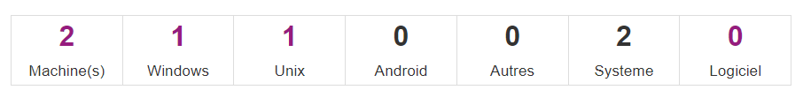

La suite sera la mise en place de GLPI

# **GLPI : Gestionnaire Libre de Parc Informatique**

<https://glpi-project.org/fr/>

**Définition**

Solution open-source de gestion de parc informatique et de service desk, GLPI est une application Full Web pour gérer l’ensemble de vos problématiques de gestion de parc informatique : de la gestion de l’inventaire des composantes matérielles ou logicielles d’un parc informatique à la gestion de l’assistance aux utilisateurs.

**Des fonctionnalités à forte valeurs ajoutées**

* Gestion et suivi des ressources informatiques
* Gestion et suivi des licences
* Gestion et suivi des consommables
* Base de connaissances
* Gestion des réservations
* Service Desk (helpdesk, SLA..)
* Inventaire automatisé*
* Télédéploiement*

Avec l’utilisation conjointe de la solution d’inventaire OCS Inventory NG ou de la suite de plugins FusionInventory

**Des avantages importants pour votre structure**

* Réduction des coûts
* Optimisation des ressources
* Gestion rigoureuse des licences
* Démarche qualité
* Satisfaction utilisateur
* Sécurité

Diffusé sous licence libre GPL, GLPI est disponible gratuitement.

**Une solution rapide à déployer et simple à utiliser**

* Pré requis techniques minimums
* Mise en production immédiate
* Accessible depuis un simple navigateur Web
* Interface paramétrable
* Utilisation intuitive
* Ajout aisé de fonctionnalité grâce à un système de plugins
* Communication avec des annuaires existants

**Création d'une BDD pour GLPI**

Connectez-vous à mysql, depuis le terminal, tapez la commande :

* mysql  -u root
* create database  dbglpi;

Vérifiez la création de la BDD à l'aide de la commande :

* show databases;

**Créez l'utilisateur 'glpiuser'**

Créez l'utilisateur 'glpiuser' avec son mot de passe et lui donner les privilèges nécessaires pour qu'il puisse tout faire dans cette base, tapez la commande :

* grant all privileges on dbglpi. *   to glpiuser identified by  'password';
* FLUSH PRIVILEGES ;
* exit;

**Télécharger la dernière version de GLPI**

Tapez la commande suivante :

* wget <https://github.com/glpi-project/glpi/releases/download/10.0.3/glpi-10.0.3.tgz>

Copier le fichier téléchargé sous le serveur Apache2 :

* cp    glpi-10.0.3.tgz     /var/www/html/

Change directory dossier d'apache2 :

* cd   /var/www/html



Décompresser le fichier téléchargé :

* tar xvzf  glpi-10.0.3.tgz

Vérifier la présence d'un dossier glpi à l'aide de la commande ls -l



Changer le propriétaire du dossier glpi en www-data (serveur apache), tapez la commande suivante :

* chown  -R  www-data   /var/www/html/glpi

Vérifiez :

* ls -l glpi

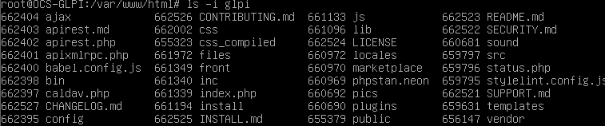

Installez les paquets suivants nécessaires au fonctionnement de GLPI :

* apt install php-ldap
* apt install php-imap
* apt install php-xmlrpc
* apt install php-apcu
* apt install php-cas
* apt install php-intl

Redémarrez apache2 :

* service apache2 restart

RDV navigateur récent de la machine physique @IPens37/glpi ou machine cliente (VM) : 172.20.0.15/glpi

Choisir le langage : Français !

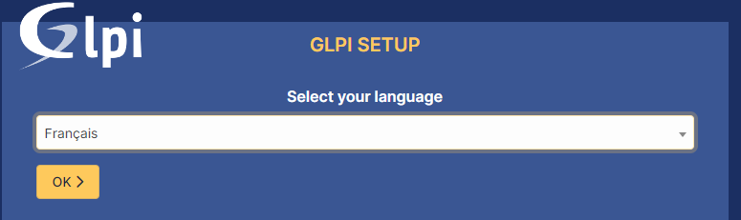

* J'ai lu et ACCEPTE les termes de la licence énoncés ci-dessous
* Installer
* Continuer (Oui)

Pour la chaîne de connexion :

* Serveur SQL (MariaDB ou MySQL) : localhost
* Utilisateur SQL : glpiuser
* Mot de passe SQL : password

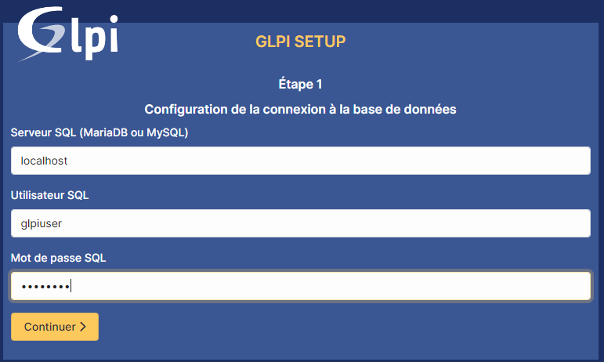

* Choisir la base de données "dbglpi" puis suivant
* Finalisation de GlPI, Continuer
* Utiliser GLPI :
* Login : glpi/glpi

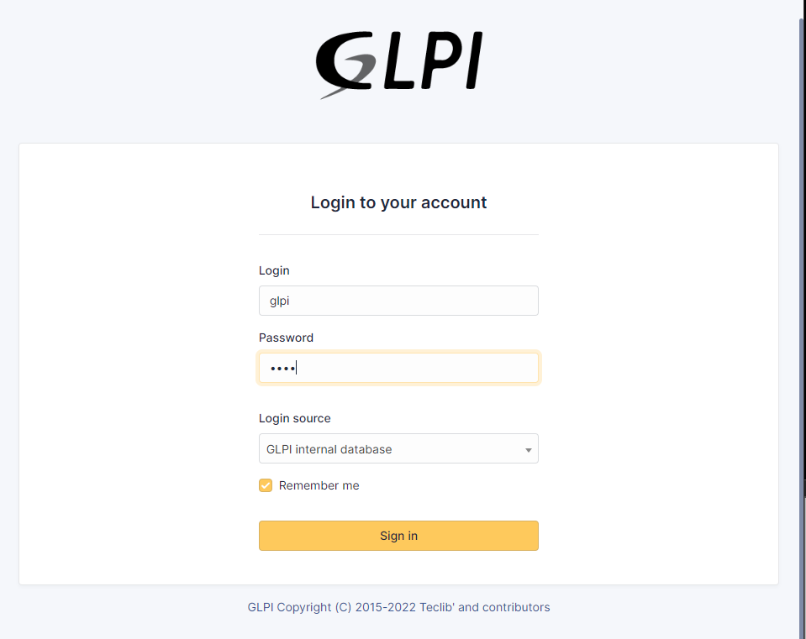

**Gestion des alertes de sécurités :**

Changer le MDP pour les 4 utilisateurs par défaut, cliquez sur chaque utilisateur pour attribuer et confirmer un nouveau MDP.

Renommer le fichier install.php:

* mv   /var/www/html/glpi/install/install.php   /var/www/html/glpi/install/install.old

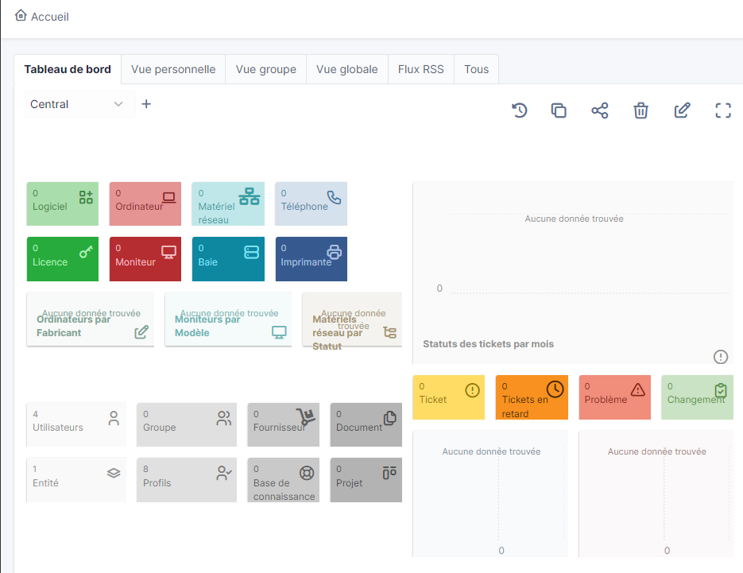

Plus d’alertes!

# **Synchronisation GLPI/OCS**

Installer le plugin OCS|GLPI permettant de synchroniser GLPI avec la solution d'inventaire OCS Inventory :

Sur la machine OCS-GLPI :

1-     Se positionner dans le répertoire plugins de glpi

* cd    /var/www/html/glpi/plugins



2-     Téléchargez le plugin

* wget  <https://github.com/pluginsGLPI/ocsinventoryng/releases/download/2.0.2/glpi-ocsinventoryng-2.0.2.tar.bz2>

3-   Décompressez

* tar xvjf glpi-ocsinventoryng-2.0.2.tar.bz2

4- RDV : interface de Web de GLPI, menu Configuration puis Plugins pour Installer puis activer le plugin



Puis , Menu, Outils, OCSInventory NG, ajouter un serveur OCSNG

Serveur :  OCS NG

Hôte : localhost

Base de données : ocsweb

Utilisateur :ocs

Mot de passe : ocs

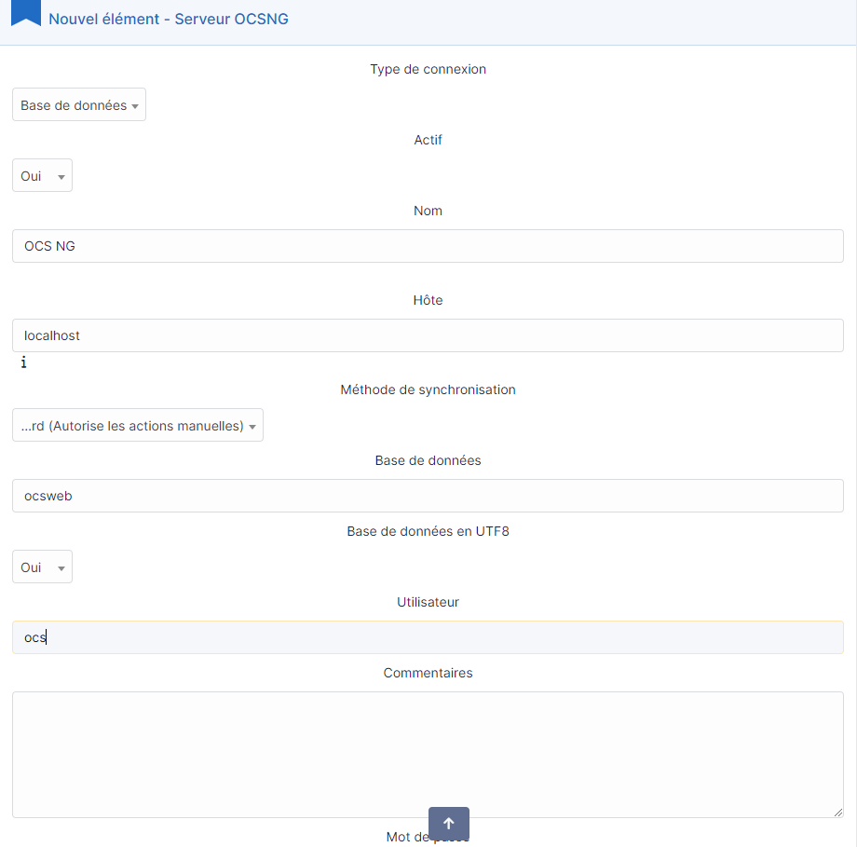

Puis Ajouter

5- RDV l'interface Web d'OCS pour activer (mettre à On) l'option TRACE_DELETED dans la menue configuration puis configuration générale puis server.



Pour importer l'inventaire réalisé par OCS :

Rendez-vous interface Web GLPI ->Outils -> OCS Inventory NG-> Onglet import de l'inventaire -> Importation de nouveaux ordinateurs -> Importer.

Vous devez voir l'ensemble des machines inventoriées par OCS (les 2 VMs dans notre cas) 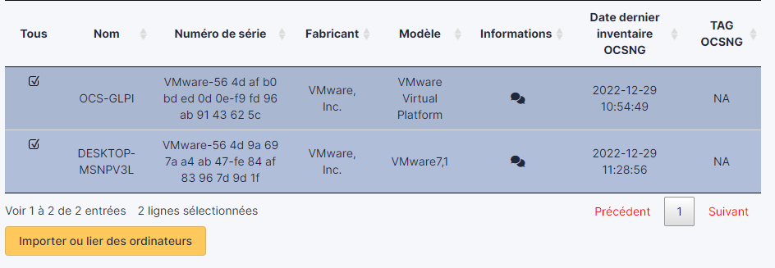

# **Connexion LDAP**

Depuis l'interface Web de GLPI :

Menu Configuration -> Authentification

Choisir Annuaires LDAP

* Préconfiguration : Active Directory
* Renseigner un nom : LiaisonLDAP
* Serveur : IP du serveur LDAP
* BaseDN : DC=stadiumcompany,DC=com
* DN du compte : CN=Administrateur,CN=Users,DC=stadiumcompany,DC=com
* Mot de passe : de votre du compte Admin du serveur LDAP
* Dans la boite à liste Actif : choisir Oui
* Serveur par défaut : Oui

Sauvegarder puis tester (menu) pour vérifier, vous devez lire test réussi.

Allez dans le menu Configuration, Authentification Annuaire LDAP pour cliquer sur le + (ajouter).

Renseigner les élément LDAP, enregistrer.

RDV menu Administration, Utilisateurs, Liaison annuaire LDAP puis importation de nouveaux utilisateurs, rechercher puis ajouter/importer.

# V)Conclusion

En conclusion, le projet de gestion du parc informatique de StadiumCompagny vise à fournir un inventaire à jour et un outil d'helpdesk pour les services de stade. L'objectif est d'avoir un outil facile à utiliser pour les administrateurs du parc, qui permettra de gérer le parc informatique via une interface web. Les deux solutions GLPI et OCS Inventory sont compatibles avec les systèmes d'exploitation Windows et Linux, peuvent être intégrées à l'annuaire LDAP de StadiumCompagny pour une gestion simplifiée des accès et permettent de mettre en œuvre des niveaux d'autorisation différents pour les utilisateurs. Le choix final dépendra des besoins précis de StadiumCompagny et de la préférence pour une solution plus complète ou plus simple. Enfin, un guide utilisateur clair et simple sera élaboré pour aider les utilisateurs de l'entreprise à utiliser efficacement l'outil choisi

# VI)Compétences acquises

|  |  |  |
| --- | --- | --- |
| Activité | Résultat attendu /production | Vécu/simulé /observe |
| "Participation à un  Projet" | Projet de refonte du réseau de StadiumCompany | Vécu/simulé/observé |
| "Maquettage et prototypage d’une solution d’infrastructure" | Réalisation de schémas d’infrastructures | Simulé |
| “Rédaction d’une  Documentation technique” | Rédaction d’un dossier de projet | Vécu/simulé/observé |
| "Administration sur site ou à distance des éléments d’un réseau, de serveurs, etc." | Configuration des éléments d’interconnexion et implantation des serveurs | Vécu/simulé/observé |

Simon LAZARE, Kylan AYADI, Théo VANFLETEREN, Stanick LI, Dorian CANTO